Kiến trúc triển khai hệ thống

Cloud server - (Firebase database)

(Mobile application)

(Esp8266) 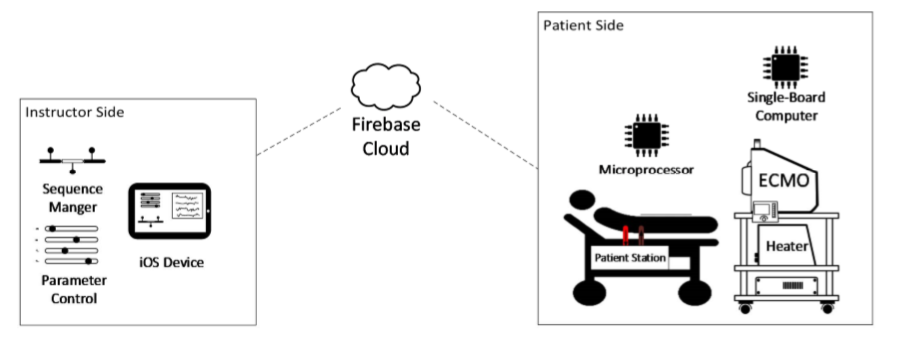

Mô tả:

Hệ thống được triển khai gồm 3 phần chính: Cloud server trên nền tảng Firebase (bao gồm dịch vụ Firebase Real-time Database, Cloud Notification, Cloud Function và Firebase authorization), mobile application và sensor station (esp8266). Trong đó Firebase phụ trách như một trung tâm CSDL để nhận và đồng bộ dữ liệu cho toàn hệ thống, các mobile client sẽ nhận dữ liệu theo thời gian thực từ firebase. Đồng thời các sensor node sẽ gửi dữ liệu lên cho phía firebase thông qua esp8266 qua module wifi được tích hợp sẵn của mạch này. Hệ thống hoạt động trên mạng Internet và có thể đồng bộ dữ liệu hoàn toàn theo thời gian thực (có thời gian delay khoảng ??? giây)

Chức năng chính của từng thành phần:

Nền tảng Firebase

Là server chính với nhiệm vụ xử lý các yêu cầu của người dùng, tiếp nhận và xử lý các dữ liệu thu thập được từ hệ thống cảm biến, xử lý cạnh tranh trong quá trình dữ liệu được cập nhật đồng thời từ nhiều cảm biến hoặc người dùng khác nhau

* Firebase Real-time database

Database server có chức năng lưu trữ cơ sở dữ liệu cho hệ thống và cho phép thao tác truy vấn, thay đổi cơ sở dữ liệu theo thời gian thực khi có kết nối với Internet. Nếu không có kết nối, các thay đổi sẽ được lưu trữ cục bộ và đồng bộ ngay sau khi bắt được kết nối

Cấu trúc thư mục giống URIs - Đưa ra cấu trúc thư mục giúp cho phía client có thể truy xuất các tài nguyên thông qua các URL. - Các địa chỉ (URI) phải trực quan, dễ đoán, dễ hiểu và giống như một gợi ý rõ ràng về một yêu cầu, đối tượng cụ thể. - URI này có thứ bậc, có điểm bắt đầu tại một đường dẫn đơn giản và có nhánh đi ra là các nhánh phụ thể hiện các vùng chính của dịch vụ. Như vậy, một URL không chỉ là một chuỗi bị cắt không giới hạn, mà còn là một cây với các nhánh chính, nhánh phụ nối với nhau tại các nút.

Ví dụ: http://www.domain.com/api/post/

trong đó phần gốc: /api, có một nút nhánh /post bên dưới.

Cấu trúc dữ liệu trong Firebase RD: cây JSON (JSON tree)

Tất cả dữ liệu trong Firebase RD được lưu trữ dưới dạng đối tượng JSON được lưu trữ trên hệ thống đám mây. Khác với CSDL SQL, Firebase RD sẽ không có không có các khải niệm bảng, hàng, cột. Khi dữ liệu được them vào cây JSON, nó sẽ được lưu dưới dạng một nút (node) trong cấu trúc JSON gồm 2 thành phần: khóa và dữ liệu (key – data). Khóa có thể được đặt bởi người phát triển hoặc được sinh ra tự động.

Ví dụ về cấu trúc dữ liệu trong Firebase RD:

{  
  "users": {  
    "alovelace": {  
      "name": "Ada Lovelace",  
      "contacts": { "ghopper": true },  
    },  
    "ghopper": { ... },  
    "eclarke": { ... }  
  }  
}

<https://firebase.google.com/docs/database/ios/structure-data>

* Cloud Function

???? theo dõi tình hình dữ liệu được cập nhật và thiết lập ngưỡng dữ liệu để đưa ra cảnh báo cho người dùng thông qua việc gửi thông báo đến các mobile client trong các trường hợp cần thiết

* Firebase authentication

Dịch vụ xác thực người dùng nhằm đảm bảo tính bảo mật cho hệ thống, đồng thời xử lý các yêu cầu thay đổi mật khẩu từ người dùng

Mobile client:

Đối với người dùng:

* Nhân viên quản lý: xác thực tài khoản, cho phép người dùng tương tác với hệ thống, thực hiện các thao tác theo dõi, quản lý dữ liệu và xử lý tình huống
* Tài xế: xác thực tài khoản, cập nhật và thao tác trên thông tin hành trình mà tài xế phụ trách

Đối với nút cảm biến: nhận dữ liệu từ nút cảm biến (thông qua Cloud server trung gian là Firebase), thiết lập cấu hình wifi

Nút cảm biến

Các nút cảm biến có nhiệm vụ thu thập dữ liệu, cụ thể là nồng độ cồn trong quá trình tài xế lái xe, đồng thời cũng xử lý một số tác vụ khi phát hiện nồng độ vượt quá mức quy định như tạm thời khóa hệ thống khởi động xe hoặc reo lên chuông cảnh báo tùy vào từng tình huống